

**О внесении изменений в приказ Министра по инвестициям и развитию Республики Казахстан от 29 мая 2015 года № 669 "Об утверждении регламентов государственных услуг в сфере железнодорожного транспорта"**

***Утративший силу***

Приказ Министра по инвестициям и развитию Республики Казахстан от 7 декабря 2017 года № 849. Зарегистрирован в Министерстве юстиции Республики Казахстан 27 декабря 2017 года № 16147. Утратил силу приказом Министра индустрии и инфраструктурного развития Республики Казахстан от 5 октября 2020 года № 514.

      Сноска. Утратил силу приказом Министра обороны РК от 05.10.2020 № 514 (вводится в действие по истечении десяти календарных дней после дня его первого официального опубликования).

      ПРИКАЗЫВАЮ:

      1. Внести в приказ Министра по инвестициям и развитию Республики Казахстан от 29 мая 2015 года № 669 "Об утверждении регламентов государственных услуг в сфере железнодорожного транспорта" (зарегистрированный в Реестре государственной регистрации нормативных правовых актов за № 11664, опубликованный 30 июля 2015 года в информационно-правовой системе "Әділет") следующие изменения:

      в регламенте государственной услуги "Выдача лицензии на перевозку грузов в сфере железнодорожного транспорта", утвержденном указанным приказом:

      подпункт 2) пункта 3 изложить в следующей редакции:

      "2) мотивированный ответ об отказе в оказании государственной услуги (далее – отказ) в случаях и по основаниям, предусмотренным пунктом 10 Стандарта государственной услуги "Выдача лицензии на перевозку грузов в сфере железнодорожного транспорта", утвержденного приказом Министра по инвестициям и развитию Республики Казахстан от 30 апреля 2015 года № 555 (зарегистрированный в Реестре государственной регистрации нормативных правовых актов за № 11428) (далее – стандарт).";

      пункт 4 изложить в следующей редакции:

      "4. Основанием для начала процедуры (действия) по оказанию государственной услуги является подача электронного заявления согласно пункту 9 стандарта.";

      подпункт 3) пункта 6 изложить в следующей редакции:

      "3) подписание руководителем услугодателя, либо лицом его замещающим своей ЭЦП лицензию либо отказа;";

      в регламенте государственной услуги "Государственная регистрация подвижного состава", утвержденном указанным приказом:

      подпункт 2) пункта 3 изложить в следующей редакции:

      "2) мотивированный ответ об отказе в оказании государственной услуги (далее – отказ) в случаях и по основаниям, предусмотренным пунктом 10 Стандарта государственной услуги "Государственная регистрация подвижного состава", утвержденного приказом Министра по инвестициям и развитию Республики Казахстан от 30 апреля 2015 года № 555 (зарегистрированный в Реестре государственной регистрации нормативных правовых актов за № 11428) (далее – стандарт).";

      пункт 4 изложить в следующей редакции:

      "4. Основанием для начала процедуры (действия) по оказанию государственной услуги является подача электронного заявления согласно пункту 9 стандарта.";

      подпункт 1) пункта 5 изложить в следующей редакции:

      "1) рассмотрение ответственным исполнителем заявления на соответствие установленным требованиям с момента сдачи пакета документов услугополучателем через некоммерческое акционерное общество "Государственная корпорация "Правительство для граждан" (далее – Государственная корпорация) и при обращении на портал - 5 рабочих дней;";

      подпункт 2) пункта 6 изложить в следующей редакции:

      "2) подписание руководителем услугодателя, либо лицом его замещающим своей ЭЦП свидетельства/уведомления либо отказа;";

      подпункт 1) пункта 8 изложить в следующей редакции:

      "1) рассмотрение предоставленных документов, ответственным исполнителем услугодателя: с момента сдачи пакета документов услугополучателем через Государственную корпорацию и при обращении на портал - 5 рабочих дней;";

      пункт 10 изложить в следующей редакции:

      "10. Диаграмма функционального взаимодействия при оказании электронной государственной услуги через Государственную корпорацию, задействованных в оказании государственной услуги приведена в приложении 1 к настоящему регламенту.";

      приложение 2 изложить в новой редакции согласно приложению 1 к настоящему приказу;

      в регламенте государственной услуги "Государственная регистрация залога подвижного состава", утвержденном указанным приказом:

      подпункт 2) пункта 3 изложить в следующей редакции:

      "2) мотивированный ответ об отказе в оказании государственной услуги (далее – отказ) в случаях и по основаниям, предусмотренным пунктом 10 Стандарта государственной услуги "Государственная регистрация залога подвижного состава", утвержденного приказом Министра по инвестициям и развитию Республики Казахстан от 30 апреля 2015 года № 555 (зарегистрированный в Реестре государственной регистрации нормативных правовых актов за № 11428) (далее – стандарт).";

      пункт 4 изложить в следующей редакции:

      "4. Основанием для начала процедуры (действия) по оказанию государственной услуги является подача электронного заявления согласно пункту 9 стандарта.";

      подпункт 1) пункта 5 изложить в следующей редакции:

      "1) рассмотрение ответственным исполнителем заявления на соответствие установленным требованиям с момента сдачи пакета документов услугополучателем через некоммерческое акционерное общество "Государственная корпорация "Правительство для граждан" (далее – Государственная корпорация) - 2 рабочих дня, при обращении через БВУ/веб-портал "электронного правительства" www.egov.kz (единый реестр залога движимого имущества) (далее – портал) - 1 рабочий день;";

      подпункт 2) пункта 6 изложить в следующей редакции:

      "2) подписание руководителем услугодателя, либо лицом его замещающим своей электронной цифровой подписью (далее – ЭЦП) свидетельства либо отказа;";

      подпункт 1) пункта 8 изложить в следующей редакции:

      "1) рассмотрение предоставленных документов, ответственным исполнителем услугодателя: с момента сдачи пакета документов услугополучателем через Государственную корпорацию - 2 рабочих дня, при обращении через БВУ/портал - 1 рабочий день;";

      пункт 9 изложить в следующей редакции:

      "9. Порядок обращения и последовательности процедур (действий) услугодателя и услугополучателя при оказании государственной услуги через Государственную корпорацию указан в диаграмме № 1, через БВУ в диаграмме № 2 и через портал в диаграмме № 3 функционального взаимодействия информационных систем, задействованных в оказании государственной услуги, согласно приложению 1 к настоящему регламенту государственной услуги "Государственная регистрация залога подвижного состава" (далее – регламент):

      1) услугополучатель подает заявление и документы услугодателю, необходимые для оказания государственной услуги, в Государственную корпорацию, через БВУ либо портал;

      2) работник Государственной корпорации в течение 20 минут производит регистрацию электронного заявления и документов услугополучателя, необходимые для оказания государственной услуги, и направляет услугодателю в форме электронных копий документов посредством информационной системы, удостоверенных ЭЦП работника Государственной корпорации;

      3) работник Государственной корпорации с момента обращения услугополучателя в течение 20 минут выдает результат государственной услуги услугополучателю.";

      приложения 1 и 2 изложить в новой редакции согласно приложениям 2 и 3 к настоящему приказу.

      2. Комитету транспорта Министерства по инвестициям и развитию Республики Казахстан обеспечить:

      1) государственную регистрацию настоящего приказа в Министерстве юстиции Республики Казахстан;

      2) в течение десяти календарных дней со дня государственной регистрации настоящего приказа направление его копии на бумажном носителе и в электронной форме на казахском и русском языках в Республиканское государственное предприятие на праве хозяйственного ведения "Республиканский центр правовой информации" для официального опубликования и включения в Эталонный контрольный банк нормативных правовых актов Республики Казахстан;

      3) в течение десяти календарных дней после государственной регистрации настоящего приказа направление его копии на официальное опубликование в периодические печатные издания;

      4) размещение настоящего приказа на интернет-ресурсе Министерства по инвестициям и развитию Республики Казахстан;

      5) в течение десяти рабочих дней после государственной регистрации настоящего приказа в Министерстве юстиции Республики Казахстан представление в Юридический департамент Министерства по инвестициям и развитию Республики Казахстан сведений об исполнении мероприятий, согласно подпунктам 1), 2), 3) и 4) настоящего пункта.

      3. Контроль за исполнением настоящего приказа возложить на курирующего вице-министра по инвестициям и развитию Республики Казахстан.

      4. Настоящий приказ вводится в действие по истечении двадцати одного календарного дня после дня его первого официального опубликования.

|  |  |
| --- | --- |
| *Министр* *по инвестициям и развитию* *Республики Казахстан* | *Ж. Қасымбек* |

|  |  |
| --- | --- |
|  | Приложение 1 к приказу Министра  по инвестициям и развитию Республики Казахстан от 7 декабря 2017 года № 849 |
|  | Приложение 2 к регламенту государственной услуги "Государственная регистрация подвижного состава" |

**Справочник бизнес-процессов оказания государственной услуги "Государственная регистрация подвижного состава"**

**(наименование государственной услуги)**

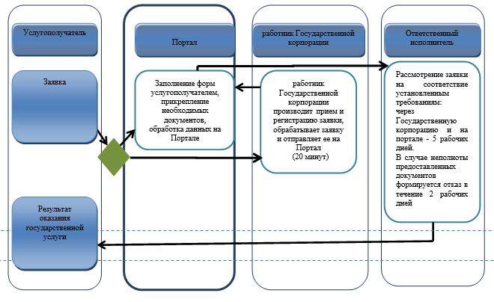

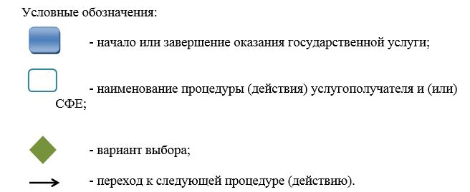

|  |  |
| --- | --- |
|  | Приложение 2 к приказу Министра по инвестициям и развитию  Республики Казахстан  от 7 декабря 2017 года № 849 |
|  | Приложение 1 к регламенту государственной услуги "Государственная регистрация залога подвижного состава" |

**Диаграмма № 1. Функциональное взаимодействие при оказании электронной государственной услуги через Государственную корпорацию**

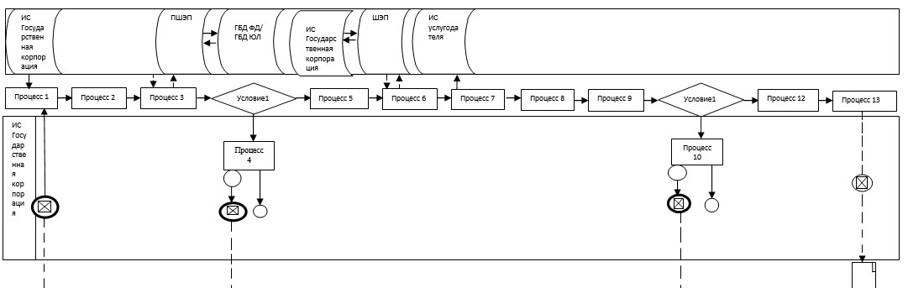

      Условные обозначения:

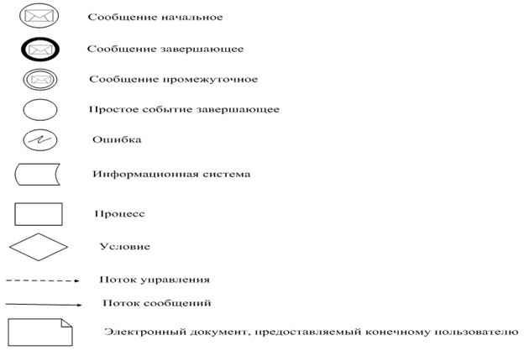

**Диаграмма № 2. Функциональное взаимодействие при оказании электронной государственной услуги через БВУ**

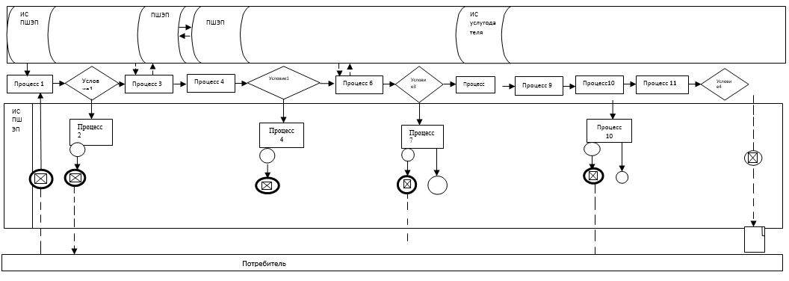

      Условные обозначения:

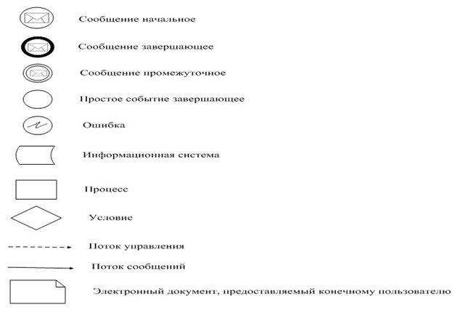

**Диаграмма № 3. Функциональное взаимодействие при оказании электронной государственной услуги через портал**

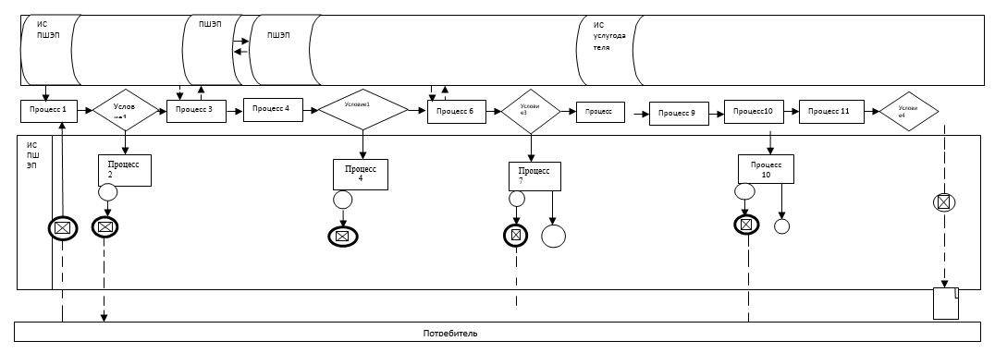

      Условные обозначения:

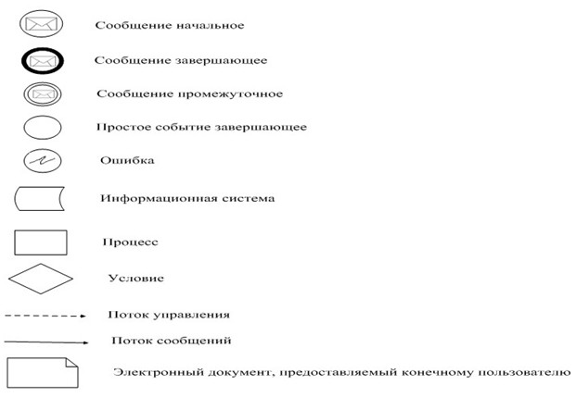

|  |  |
| --- | --- |
|  | Приложение 3 к приказу Министра по инвестициям и развитию  Республики Казахстан  от 7 декабря 2017 года № 849 |
|  | Приложение 2 к регламенту государственной услуги "Государственная регистрация залога подвижного состава" |

**Справочник бизнес-процессов оказания государственной услуги "Государственная регистрация залога подвижного состава"**  
**(наименование государственной услуги)**

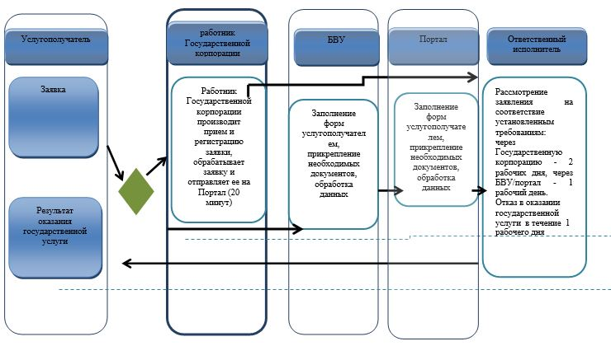

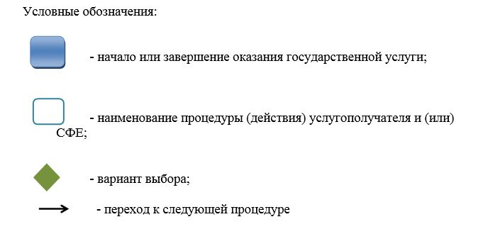

© 2012. РГП на ПХВ «Институт законодательства и правовой информации Республики Казахстан» Министерства юстиции Республики Казахстан